Dyspnoe bij een puber
Complexiteit: basis tot gemiddeld
Focus: herkenning en behandeling astma exacerbatie uitgelokt door vapen + evt. juist CRM casus door bijvoorbeeld moeder die veel ruis geeft (verdeelde aandacht/crowded room, taakverdeling, vroegtijdig escalatie)
Extra’s nodig voor casus: indien mogelijk iemand die de moeder van het kind speelt.

Briefing, vooraankondiging en casus
ZIE DOCUMENT BRIEFING (voor algemene tips/mogelijkheden van de briefing)
Vooraankondiging: Er komt een 14-jarig meisje naar de SEH i.v.m. forse dyspnoe. Ze wordt door haar moeder in een rolstoel naar de balie gereden. Vanwege veel paniek is ze direct binnen gezet.
Eventueel moeilijker maken/CRM op de voorgrond
Laat de moeder 'actief emotioneel' zijn: een mengeling van paniek om de benauwdheid en boosheid/schuldgevoel over het vapen ("Ik zei nog zo dat ze ermee moest stoppen!"). Dit daagt het team uit om de moeder effectief 'stuurboord' te maken (bijv. door haar de hand van het kind te laten vasthouden of geruststellend toe te spreken), zodat ze de medische opvang niet belemmert.


Casus:
Te verwachten interventies:

Zuurstof toediening
Saturatie monitoring
Salbutamol inhalatie
NVK stappenplan doorlopen

IV-toegang

Vrij. Geen bijzonderheden zichtbaar.

Zit rechtop in bed, paniek, kan eigen naam maar moeilijk uitspreken.
AH 40/min, saturatie moeizaam te meten door onrust initieel. Later 74%.
Fors hulpademhalingsspieren (intrekkingen)
Bdz inkomend ademgeruis met fors inspiratoir en expiratoire wheezing.

HF 150/min regulair, RR 95/50 mmHg
CR 3-4 sec, perifeer klam

Matig coöperatief, enorme onrust en angst door dyspnoe.
PEARLL. Geen lateralisatie.

Temp 36.9
Geen afwijkingen aan extremiteiten en/of huid

Temp 37.9. Geen huidafwijkingen

Anamnese: (indien hier naar gevraagd wordt kan een gedeelte/deze informatie gegeven worden = in het begin extreem benauwde patiënt die niet kan antwoorden, eerst ABCDE): patiënt kan nauwelijks zin afmaken door forse dyspneu. Snapt niet waarom zij zo benauwd is. Is eigenlijk ontstaan net voordat zij thuis kwam.
Hetero-anamnese: (indien hier naar gevraagd wordt kan een gedeelte/deze informatie gegeven worden): moeder is geschrokken van Merel omdat ze erachter gekomen is dat zij aan het vapen is. Merel kwam thuis waarbij zij aangaf dat zij niet lekker was en naar boven liep. Moeder is achter Merel aan gelopen naar haar kamer, waar ze enkele vapes heeft zien liggen en daarover in gesprek wilde gaan. Echter viel op dat Merel enorm benauwd was en heeft haar daarom gelijk naar de SEH gebracht.
- Beloop afgelopen dagen: Afgelopen dagen niet ziek geweest, geen koorts gehad. Wel is Merel laatste tijd veel meer teruggetrokken als normaal en spreekt continue met vrienden af.
- Familie anamnese: niet veel bijzonderheden behoudens dat bijna iedereen hooikoorts heeft en dat vader en opa beide ook bekend haar met bronchitis.
- Medicatie: desloratadine, lang geleden enkele puffers (maar gebruikt Merel al jaren niet meer, heeft wel wat anders aan haar hoofd en ouders houden dat niet in de gaten door veel andere problemen)
- Allergie: behoudens voor pollen, voor zover niet bekend bij moeder

Scenario verloop
Behandelingen en reacties hierop
- Neusbril: iets verbetering met 5L naar 78% saturatie
- NRM: iets verbetering naar saturatie 85%
- Verneveling: wel verbetering, maar pas echt e.v.t. verbetering indien continue gegeven i.c.m. evt. prednison en evt. magnesium (de vervolgstap hierna is salbutamol iv)
  - Evt. keuze saturatie laten klimmen tot 88% en patiënt lijkt suffer te worden gas hypercapnisch = ventolin IV + betrekken IC
- Indien patiënt platgelegd wordt, wordt zij nog benauwder en verslechterd zij verder.
- Indien gevraagd wordt om kinderarts: is onderweg, heeft echter vertraging
Beeldvorming/lab beschrijving (zie verder op de daadwerkelijke diagnostiek)
- ECG: sinustachycardie
- X-thorax: brede thoraxvorm en langerrekt druppelhart, karakteristiek voor hyperinflatie en airtrapping bij astma. Geen infiltratieve afwijkingen.
- ABG: respiratoire acidose met hypoxemie (hypercapnie is al laat verschijnsel van astma exacerbatie)
Eventuele life saver (indien casus niet goed loopt)
Longarts belt in om te vragen hoe het met patiënt is gezien aankondiging en verdenkt patiënt van astma exacerbatie en vraagt wat er al gedaan is
Eventueel moeilijker maken
Laat de moeder 'actief emotioneel' zijn: een mengeling van paniek om de benauwdheid en boosheid/schuldgevoel over het vapen ("Ik zei nog zo dat ze ermee moest stoppen!"). Dit daagt het team uit om de moeder effectief 'stuurboord' te maken (bijv. door haar de hand van het kind te laten vasthouden of geruststellend toe te spreken), zodat ze de medische opvang niet belemmert.

Aanvullend onderzoek
ECG
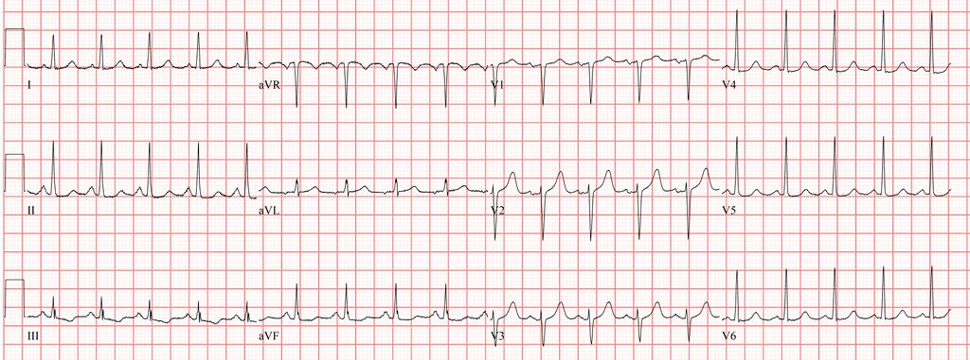

Arterieel bloedgas bij afname bij binnenkomst
pH 7,22
PaCO2 6,3 kPa
PaO2 6,8 kPa
Bic 24

X-thorax
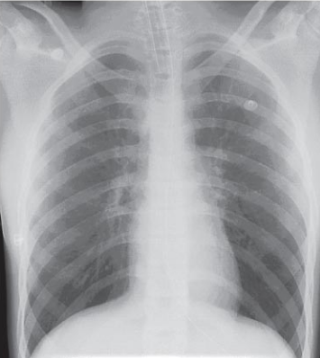

Aandachtspunten nabespreking
ZIE DOCUMENT DEBRIEFING (voor algemene tips/mogelijkheden van de debriefing)
- De behandeling van astma: het NVK-stappenplan en wanneer escalatie
  - Stap 1: Zuurstof & Verneveling: Direct high-flow $O_{2}$ (NRM 15L) en vernevelen met Salbutamol + Ipratropium (Atrovent). Let op: Vernevel altijd op medische zuurstof (en niet op perslucht) bij zo'n lage saturatie!
  - Stap 2: Systemische Corticosteroïden: Prednisolon IV/PO ($1\text{--}2\text{ mg/kg}$) of Dexamethason. Moet zo vroeg mogelijk gegeven worden; het effect duurt $4\text{--}6$ uur, dus snelle toediening voorkomt late uitputting.
  - Stap 3: Continue Verneveling: Bij een Qureshi-score >10 na 3x vernevelen stop je niet, maar ga je over op continue verneveling.
  - Stap 4: Magnesiumsulfaat IV (40 mg/kg in 10-15 min): Zeer krachtige bronchodilatator (glad spierweefsel relaxatie). Moet laagdrempelig worden ingezet bij een status astmaticus.
  - Stap 5: Salbutamol IV: Bij dreigende uitputting/onvoldoende respons op MgSO4. Vereist continue ECG- en kaliummonitoring (risico op hypokaliëmie, tachycardie en lactaatstijging door bèta-2-stimulatie!).
- Houding & Positie: Patiënt zit rechtop (orthopnoe). Platleggen is gevaarlijk en verergert de ademarbeid direct!
- Interpretatie van ABG: hypercapnie als red flag.
  - Een astmaticus die zo hard ademt (AH 40/min) hoort extreem veel CO2 uit te blazen (normaal is de PaCO2 dan laag, bijv <4,5 kPa). Een "normale" of licht verhoogde PaCo2 >6,0 kPa bij een tachypnoïsche astmapatiënt is een teken van dreigende uitputting en ademhalingsstilstand!
- Vapen als trigger voor astma
  - Vapen (e-sigaretten) bevat oplosmiddelen, smaakstoffen en nicotine die acute bronchospasmen, epitheelschade en inflammatie kunnen veroorzaken. Bij een bekende (of sluimerende) astma kan één vape-sessie een fulminante exacerbatie uitlokken.
  - Therapietrouw op de puberleeftijd: merel gebruikte al jaren geen onderhoudspuffers meer. Pubers stoppen vaak met medicatie vanwege schaamte, sociale druk of ontkenning.
- CRM
  - Omgang met verdeelde aandacht: een benauwde, niet-coöperatieve puber en een emotionele moeder bij een drukke opvang
  - Taakverdeling: wijs expliciet een teamlid aan om zich te ontfermen over de moeder. Dit geeft rust in de kamer en zorgt dat het team zich op de ABCDE kan focussen.
  - Vroegtijdig bellen/escalatie: de kinderarts heeft vertraging. Schakel tijdig met intensivist.

Extra verdieping/achtergrond informatie
Behandelschema exacerbatie astma overzicht (NVK)
- Salbutamol inhalatie (bij puffen 400 - 800 ug, bij vernevelen 2,5 of 5 mg afh van leeftijd)
  - Combineren met 0,5 mg atorvent
- Bij onvoldoende verbetering na 1-2x inhaleren: systemische steroïden : Prednisolon/dexamethason: bij patiënten met acute astma exacerbatie die onvoldoende reageert op 1-2x inhaleren met salbutamol = kortdurend 3 dagen prednisolon (evt. verlenging naar 5 dagen). 1 mg/kg 2dd zonder oplaad dosering. Maximale dagdosering 40 mg. Dexa 2de keus (max 10 mg)
- Bij onvoldoende verbetering: continue inhalatie met salbutamol (Qureshi >10 na 3x vernevelen)
- Magnesium IV: overwogen bij kinderen met status astmaticus die onvoldoende verbeteren met luchtwegverwijding (alleen Qureshi score >10 na drie keer vernevelen). Mag bij ernstig bedreigde patiënt geen uitstel van behandeling met systemische steroïden en/of IV salbutamol betekenen. 40 mg/kg met max van 2g over 10-15 minuten
- Bij onvoldoende verbetering: Salbutamol IV: 0,1-0,5 ug/kg/min naar inschatting van behandelend kinderarts. Op geleide van klinische parameters per 10 minuten ophogen volgens schema. Niet 20 ug/min (volwassen dosering) overschrijden. Belangrijk = continue monitoring hartfrequentie en saturatie. Monitoring serum kalium, glucose, lactaat en bloedgas. Overleg met regionale kinder intensivist.
Qureshi astma score
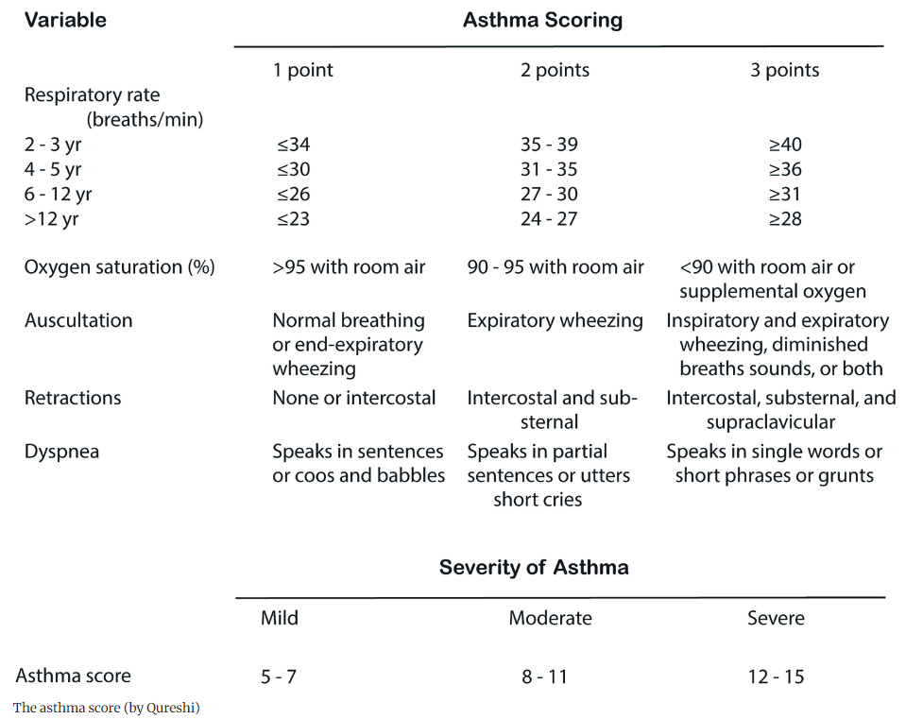Bronnen

